San Juan de Pasto, 24 de mayo de 2012
Comunicado de Prensa Nº 5

Obra de pavimentacion sector Chapal
La Alcaldía Municipal de Pasto a través de la Unidad Administrativa Especial – Sistema Estratégico de Transporte Público AVANTE se permiten informar que tras dos meses y medio de ejecución de las obras de pavimentación de la calle 12, se ha avanzado alrededor de 445 metros; el proceso de construcción de la primera fase se ha ejecutado en un 50 por ciento. Para el mes de junio, se tiene programado la instalación de la capa asfáltica y del pavimento hidráulico.
Al mismo tiempo se implementó el punto MIRE ubicado en la calle 12 No 6 – 11, que busca atender y dar respuesta a las inquietudes de la comunidad, el horario de recepción de solicitudes se realiza de lunes a viernes en el horario de 8:00 am a 12:00 m. Para darles un trámite oportuno.
Se solicita colaboración y prudencia a los motociclistas que se movilizan por esta zona de la Ciudad a que utilicen el carril habilitado, ya que vienen invadiendo las zonas dispuestas como anden, las cuales son de uso exclusivo del peatón.
AVANTE ofrece disculpas por las incomodidades que se pueden presentar en el desarrollo de las obras, trabajamos para ofrecer una mejor movilidad en la Ciudad. Mayor información visite la página www.avante.gov.co

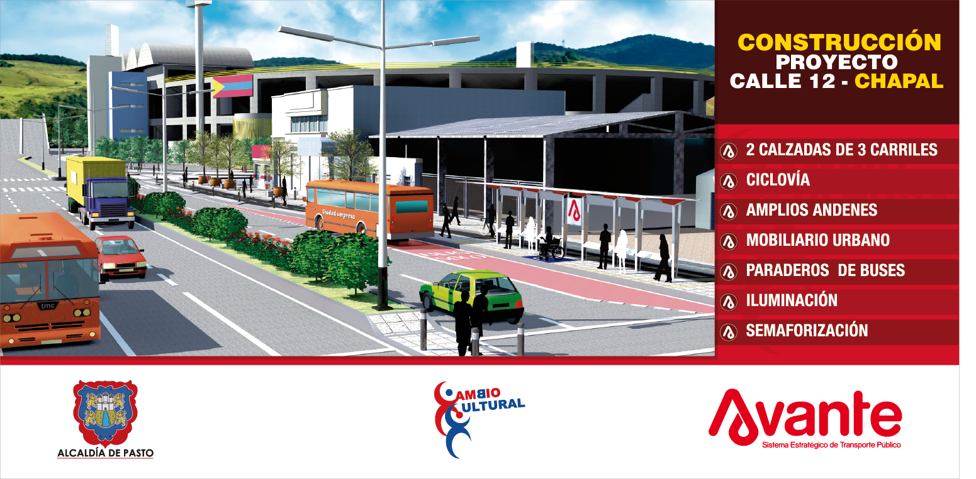

Planeando igual Pasto nunca será Diferente

JORGE HERNANDO COTE
Gerente UAE-SETP – AVANTE

TIRSO BENAVIDES BENAVIDES
Jefe Oficina de Comunicación Social
Alcaldía de Pasto

